这篇是讲投资和研究的区别以及他们如何配合。

**两个不同的世界**

或许是因为大家都是从一个流水线下来的，大家都受过“有效市场”假说的荼毒，我们天然有种错觉，觉得研究和投资是一回事——市场价格就像是埋藏在灰尘里的珍珠，只要我们研究做得足够好，我们就能拨开蛛网、扫清灰尘，把那颗珍珠找出来。

还记得前一阵子跟业界前辈的一次对话，大致意思是：

**土狗**：我觉得研究和投资是一回事，把研究做好了，自然而然就可以做好投资了。

**前辈**：不是这样的，研究和投资是两回事，*投研就像开车*——研究员负责看地图；投资经理则根据研究员提供的地图结合实际路况开车。

**土狗**：*有必要这么复杂的分工么？*我觉得，只要研究清楚一个标的到底值多少钱，我自然而然就知道买点和卖点在哪里。不必让研究和投资分离。

**前辈**：无语地repeat

可能土狗一面开着自己的小高尔夫，一面开着高德导航去过很多地方，所以，他并不觉得开车一定要两个人。最终，我们谁也没说服谁。

好在，经过一年震荡市的洗礼，我终于意识到了他在说什么。

他的比喻是对的，只不过有一个更形象的比喻：投资不是开着高尔夫去亲戚家串门，而是开拉力赛，要面对高强度的波动，必须要有一个领航员和一个赛车手。

领航员只知道大致的路况，要紧盯新的变化，并及时地提醒赛车手；赛车手则对此作出应对——是的，赛车手只有一个活儿，应对！

再牛逼的赛车手，也需要一个合拍的领航员，牛逼的搭配一定是两个人及以上。

为什么我一开始的比喻是错误的呢？因为我假设投资是静态的，在某个地方有颗大珍珠，我要把它挖出来。在这种情况下，一个人当然就够了。

我最大的错误就是漠视了时间的维度，一切东西都在变。我不可能在某个时间点知道未来的一切，市场也不具备那么大的预测能力。我既需要理解清楚已知的东西，也要想办法应对突发情况。因为金融市场是那么的不可预测！

所以，老前辈的确是经验丰富，抓住了在二级投资中最深刻的比喻：研究员研究存量信息并对未来做出一定的预测；投资经理对迅速涌入的增量信息做出反应。

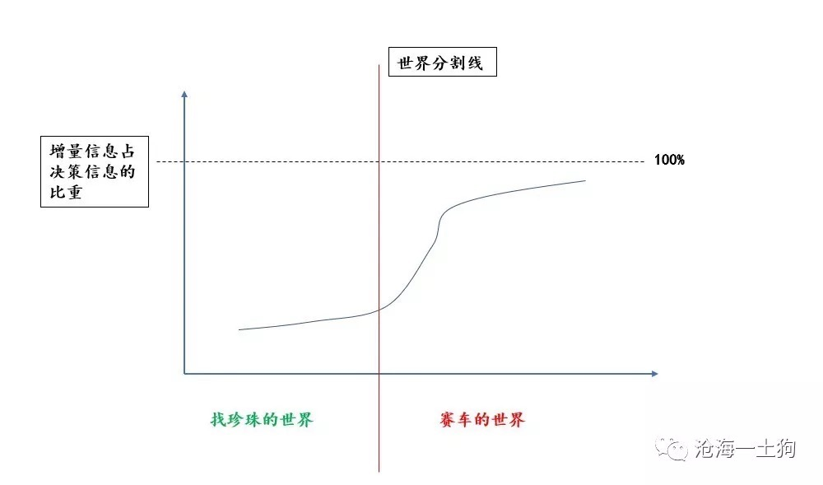

后来，我作了更加深刻的反思，并尝试把两种情形糅合到一起。如果把“找珍珠的世界”和“赛车的世界”拼接到一起，我们可以发现某种边界：在“找珍珠的世界”里，时间带来的新增信息较少，决策占比很低；但是，在“赛车的世界”里时间带来的新增信息极其庞大，决策占比极高。

如果你已经准确的理解了其中的差别，那么，欢迎你来到狂野的“赛车世界”。

**如何生存**

如何在一个时间增量信息庞大的世界生存？1、做好研究员的工作——知晓存量的信息，并作出初步的预测；2、做好投资经理的工作——作出正确的反应，尽量不要被市场掀翻。

不幸的是，这是一件知易行难的事情，人类的天性决定了，我们有一种天然的劣势：对存量的讯息和框架极度依赖，觉得它们就是冰山的全部。然而，事实上，这还差的远。真正庞大的讯息在未来。我需要及时作出正确的反应。

如果我们理解清楚了这一点，我们就能知晓看长做短是一件多么自负和愚蠢的事情。他们觉得他们的存量讯息enough，对增量的讯息不管不问。即便有些冲突，他们宁可坚持他们的存量讯息，因为那涉及到他们的脸面。

如果这些家伙生活在一个“找珍珠的世界”里，那么，这一套没有什么问题，些许错误并没有什么致命伤害。但是，如果他们生在一个“赛车的世界”里，那么，他一定会面临竞争适应性的考验。

最后生存下来的，一定是那些配合亲密无间的领航员和赛车手。

**赛车手干的到底是什么？**

人类都喜欢解释和预测，所以，我们都是天生的领航员。但是，我们并不是天然的赛车手。

那么，赛车手到底是干什么的？根据存量的讯息，对增量的信息赋权。赛车手不断地调整自己的赋权方法，积累自己的赋权经验。市场对这些赛车手做出选择，优秀的业绩好，留下；糟糕的业绩烂，出局。

每次开策略会，参加路演，我们都会面临无休止的争吵。我们把所有的精力都放在存量讯息上，我们并不探讨反应的技巧和赋权的的技巧。所以，参加再多的策略会也不会让一个人成为老司机。

市场是个称重器，他对存量的讯息定价，也对增量的信息定价，所以，增量信息的输入带来了价格汹涌的变化。人群的复杂心理结构放大了这种价格变化。

即便我们提前知晓了未来所有的相关基本面数据，一个蹩脚的投资经理也无法准确的预测未来市场价格的变动。因为他的赋权方法还没有经过市场的洗礼和打磨。但是，十分有经验的投资经理不同，他的赋权方法会更有相对适应性。

总而言之，除了可以知识传承的内容之外，赋权的技巧更多的来自市场的打磨，来自市场的洗礼。

老手总是圆润和开放的，时刻等待新增信息的到来。

**主要矛盾的数据依赖**

怎么落地呢？真实地把市场当成一个称重器。关注它目前的定价模式，是对通胀赋权高，还是对PMI赋权高，抑或是短端资金利率？抓住主要的线头，并重点预测它的变化。

今天（2019-12-20）的债券市场就比较有意思。上午很平淡，利率略微下行。但是，随着50年国债招标结果落地，较好的结果刺激收益率进一步下行。下午收益率莫名其妙地进一步下行——活跃国开利率最低下到3.585%。有些人觉得这波收益率的下行难以捉摸，也有人觉得跟银保监关于过渡期的说法有关。

但我觉得这波下行主要反映了市场资金利率的变化。我们可以简单回顾一下去年3个月shibor利率的变化，2018年也跟今年一样——在十一假期之后3个月shibor利率开始攀升，临近年底加速攀升，跨年之后收益率快速下行，春节前下行了一波，春节后又下行了另外一波。（主要刺激因素是2019年1月4号央行宣布25号降准。这两个时间节点很重要。）

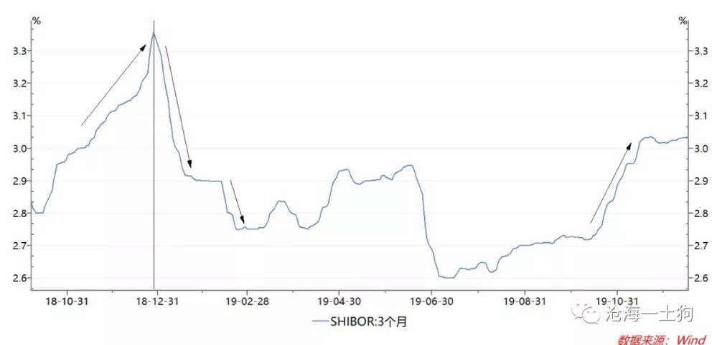

今年的跨年情况比去年好很多。首先，临近年底3个月shibor利率并没有快速攀升，它在3%+的位置横盘；其次，一方面央行在银行间做omo大量投放14D资金，另一方面某机构在交易所无限量供应3%的14D资金。价格比去年同比是低的，量也是无限供应的。

这也就造就了一个现象，近三个交易日，虽然14天的利率一直稳定在3.25%上下，全市场加权的隔夜利率则稳步下行：从2.53%到2.10%，再到1.85%。所以，到了今天尾盘，同业存单的利率终于崩了，大行一年存单从前几天的3.13%，掉到昨天的3.11%，今天直接到了3.05-3.07%。

资金利率，中端利率，长端利率一起下行，只说明一个现象：是资金利率把收益率曲线全面拽下来的。

综上所述，短端资金利率就很可能是最近的主要矛盾，是我们短期需要盯紧的高频数据，因为市场对它的赋权很高。

**避免代表性误差**

很多人会说，央行的态度并不明确呀。这的确是个问题。但是，市场定价的逻辑是极其短视的：只要预期不发生显著变化（已经被price-in的预期不造成边际影响），真正产生影响的就是代表主要矛盾的高频数据的变化。

其实，市场自身不必具备任何前瞻性的观点，它只是根据增量讯息作出反应——市场完全可以跟着短期利率下到某一个位置，然后，再随着短期利率的回升而回升。

但是，很多人会犯代表性误差的错误，他们认为他们自己在很审慎地去预期平均资金状态，市场真的把平均利率当成一个参数。事实上，市场的走势十分多样，概率最高的那种情形是，把即时资金利率当成参数——跟着资金利率下去，然后再上来，如果有其他扰动，再独立的去定价。

市场是个称重器。它会如实地反应你每一时刻的体重（即便有误差和滞后），但他决计不会在很长一段时间显示一个平均读数。

我们无法安全的穿过一条平均深度为一米的河流。

**预期差**

还有很多人会说，我们知道资金面会宽松，但是，经济基本面的预期很好呀。这也是一个很重要的问题。

其实，按照称重器的框架，我们可以把不断向下的短期资金利率和“较好的未来基本面预期”结合在一起。

当下的资金利率和“较好的未来基本面预期”是存量信息，市场这杆秤已经对他们进行了很好的定价。真正会造成长端利率变化的包括两个因素：

1、当下资金利率的变化；

2、“较好的未来基本面预期”的预期差；

对于第1点，我们根本不用关心这种资金利率的变化是短期的还是长期的，也不必关心他的平均状态，更不必关心央行的“灵活适度”的实质是什么，预测不如跟随——反正短期资金利率足够高频！

对于第2点，关于“较好的未来基本面预期”的预期差该怎么看？预期差的核心是证伪。

首先，我们可以先看看通胀的预期差。通胀1月和2月的读数不重要，关键是3月、4月会不会下来。因为3月和4月下不来直接证伪了结构性通胀。

回过头来，我们再看基本面预期的预期差。基本面的预期是混沌的，有些人认为持续，有些人认为不持续，大家维持某个比例。如果较好的基本面维持到5月，直接可以证伪“经济基本面转好不持续”的预期；如果数据4月直接挂了，则可以证伪“经济基本面转好持续”的预期。

两边的力量在参加拔河游戏，临界的那一下，一方胜出，市场价格发生巨大的变化。

综上，市场主要命题是否被证伪才是预期差的核心。

**框架的可证伪性**

不可证伪的框架对投资毫无意义。我们需要可证伪的框架。上面的论证就存在两个有待检验的事实。

1、市场对资金面赋权高

如果下周资金面继续下行，长端不跟随，那么，这个主线头就被证伪了，资金面的松紧不是主要矛盾。

2、经济基本面的预期差

12月底要出PMI数据，而拔河的关键点在于经济复苏的可持续性——看4、5月份，12月的PMI较好并不能证伪什么。什么都证伪不了，就不会有预期差，市场的反应是温和。

**结束语**

其实，配置盘是不用看这些的，二级交易则必须对变化做出反应，言必称明年，言必称中长期注定要被市场淘汰。

二级交易者的心态要足够的开放，来不得任何的固执（不要对存量信息执迷不悟），这是一个“赛车的世界”，在这个世界里，反应和赋权比预测和寻找更加重要。

事实上，我也相信明年的基本面会更好，会对债市带来莫大的压力。但是，我更加相信我的预测随时会被证伪——万一明年经常账户和金融账户双顺差带来大量的便宜资金呢？

未来是个在幕布后面跑来跑去的孩子，她脾气古怪，阴晴不定，随时准备冲出来扇我们几个嘴巴子。

我们没法把他调教成一位言听计从的好学生，我们只能在她冲出幕布的那一刻尽量看清楚他脸上的表情——高兴还是不高兴，并做出相适应的反应。